Título principal del documento

# Librerías

library(ggplot2)

# Plots

qplot(cars$speed)

## `stat_bin()` using `bins = 30`. Pick better value with `binwidth`.

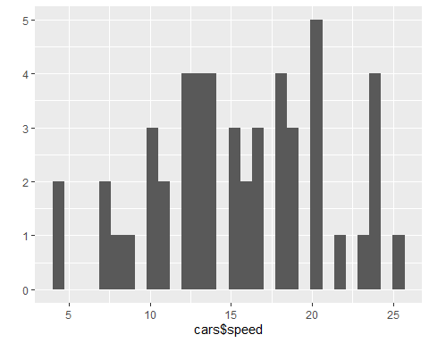

Gráfico : Un gráfico de la variable speed del dataset cars